成绩：

实 验 报 告

课程名称： | 虚拟现实建模技术
实验项目： | Mesh编程合并模型
姓 名：
专 业： | 计算机科学与技术
班 级：
学 号：

计算机科学与技术学院

2021年 5 月 10 日
实验项目名称：Mesh编程合并模型
一、实验目的
通过MESH编程实现两个3D模型的合并
二、实验内容
1、简述本实验所用到的Unity组件
2、设计通过Mesh实现3D模型合并的方法（算法）
3、通过Mesh编程实现3D模型合并（带注释的程序）​
三、实验原理
获取外部导入的模型，获取mesh，以立方体为基准，判断模型顶点是否在立方体内部，是则将对应三角形删除。获得所有子对象MeshFilter，获取共享材质，获取共享mesh，删除子物体，遍历MeshFilter数组,以名字判断是否是子对象，最后删除子对象，实现合并。
给物体添加材质球，利用法线贴图设置金属感平滑度等使物体看起来更逼真。光效设置给背景添加天空盒子。
四、实验结果及源代码
初始状态：
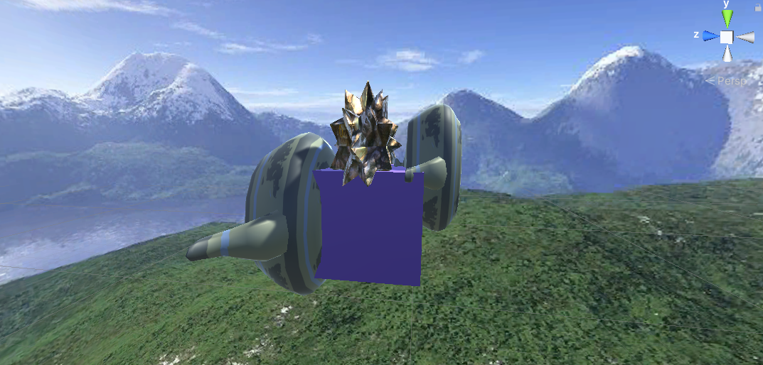

合并后：
可以看到与立方体重叠部分被删除
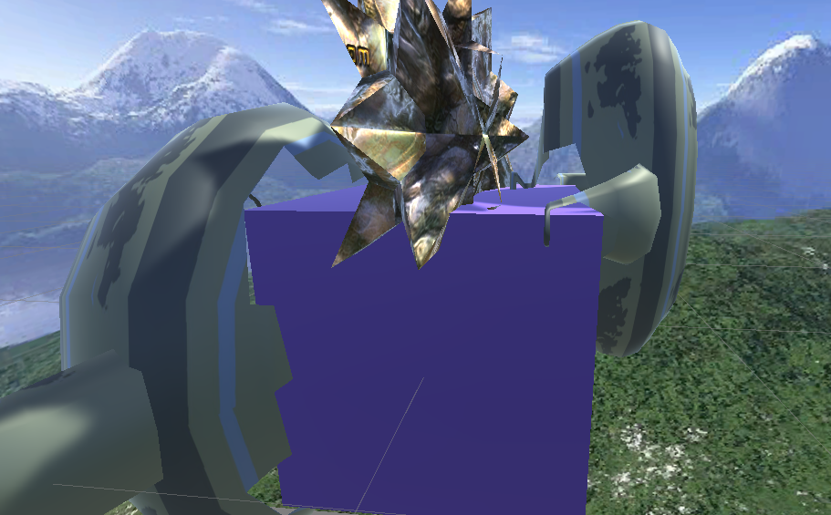

将删除子物体的代码注释掉后可拖出子物体作为参照：
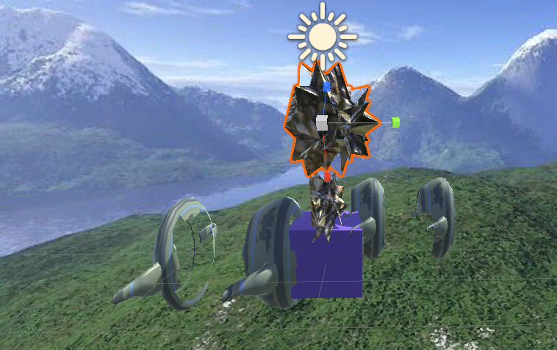

未合并前可以看到还有子物体：
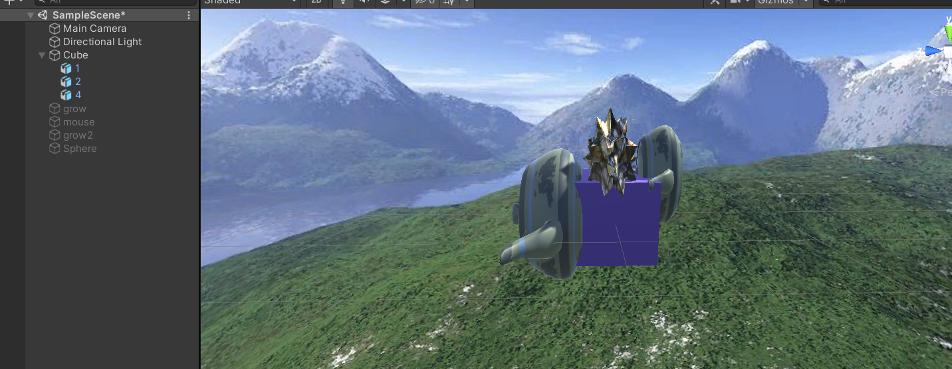

合并后子物体被删除：
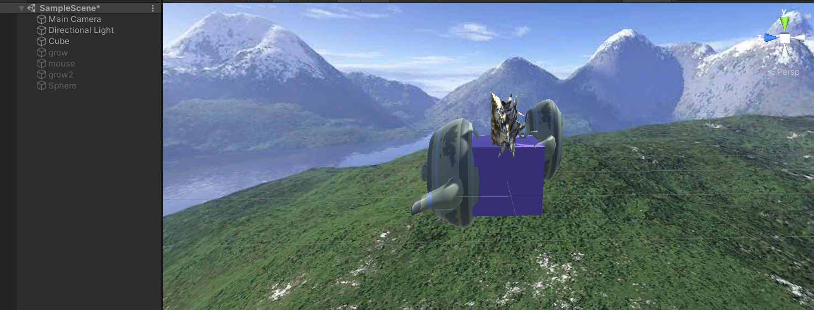

代码：
using System.Collections;
using System.Collections.Generic;
using UnityEngine;

public class Commesh : MonoBehaviour
{
// Start is called before the first frame update
public List<Vector3> ver;
public float x_min, x_max, y_min, y_max, z_min, z_max;
public GameObject obj;
bool iskey;
private void Awake()
{

}
void Start()
{

}

// Update is called once per frame
void Update()
{
if (!iskey)
{
iskey = true;
get_lim();
ComMesh();
}
}

void get_lim()
{
//获取主对象的mesh
Mesh mesh = GetComponent<MeshFilter>().mesh;
ver = new List<Vector3>(mesh.vertices);
x_min = float.MaxValue;
x_max = float.MinValue;
y_min = float.MaxValue;
y_max = float.MinValue;
z_min = float.MaxValue;
z_max = float.MinValue;
//算出立方体边界
for (int i = 0; i < ver.Count; i++)
{
if (ver[i].x > x_max)
x_max = ver[i].x;
if (ver[i].x < x_min)
x_min = ver[i].x;
if (ver[i].y > y_max)
y_max = ver[i].y;
if (ver[i].y < y_min)
y_min = ver[i].y;
if (ver[i].z > z_max)
z_max = ver[i].z;
if (ver[i].z < z_min)
z_min = ver[i].z;
}
}

void ComMesh()
{
// 获取子对象对应部分
MeshFilter[] meshFilters = GetComponentsInChildren<MeshFilter>();
CombineInstance[] combins = new CombineInstance[meshFilters.Length];

MeshRenderer[] meshRenderers = GetComponentsInChildren<MeshRenderer>();
Material[] materials = new Material[meshRenderers.Length];

//修改mesh
for (int i = 1; i < meshFilters.Length; i++)
{
//子对象的mesh
Mesh mesh_ch = meshFilters[i].mesh;
Vector3 loc = this.gameObject.transform.GetChild(i - 1).position;
Vector3 scale = this.gameObject.transform.GetChild(i - 1).localScale;
List<Vector3> ver = new List<Vector3>(mesh_ch.vertices);
//List<Vector2> UV = new List<Vector2>(mesh_ch.uv);
List<int> tri = new List<int>(mesh_ch.triangles);

//判断顶点是否在立方体内部，是则将对应数值赋空
for (int j = 0; j < tri.Count; j = j + 3)
{

if ((ver[tri[j]].x * scale.x + loc.x) > x_min && (ver[tri[j]].x * scale.x + loc.x) < x_max && (ver[tri[j]].y * scale.y + loc.y) > y_min && (ver[tri[j]].y * scale.y + loc.y) < y_max && (ver[tri[j]].z * scale.z + loc.z) > z_min && (ver[tri[j]].z * scale.z + loc.z) < z_max ||
(ver[tri[j + 1]].x * scale.x + loc.x) > x_min && (ver[tri[j + 1]].x * scale.x + loc.x) < x_max && (ver[tri[j + 1]].y * scale.y + loc.y) > y_min && (ver[tri[j + 1]].y * scale.y + loc.y) < y_max && (ver[tri[j + 1]].z * scale.z + loc.z) > z_min && (ver[tri[j + 1]].z * scale.z + loc.z) < z_max ||
(ver[tri[j + 2]].x * scale.x + loc.x) > x_min && (ver[tri[j + 2]].x * scale.x + loc.x) < x_max && (ver[tri[j + 2]].y * scale.y + loc.y) > y_min && (ver[tri[j + 2]].y * scale.y + loc.y) < y_max && (ver[tri[j + 2]].z * scale.z + loc.z) > z_min && (ver[tri[j + 2]].z * scale.z + loc.z) < z_max)//点在主对象内
{
tri[j] = 0;
tri[j + 1] = 0;
tri[j + 2] = 0;
}
else
continue;
}

mesh_ch.vertices = ver.ToArray();
mesh_ch.triangles = tri.ToArray();
//mesh_ch.uv = UV.ToArray();
meshFilters[i].mesh = mesh_ch;
Debug.Log(mesh_ch.vertexCount);

}

MeshRenderer[] meshRenderers01 = GetComponentsInChildren<MeshRenderer>();
//存放所有子对象的材质材质
Material[] mats = new Material[meshRenderers.Length];
for (int i = 0; i < meshRenderers.Length; i++)
{
mats[i] = meshRenderers[i].sharedMaterial;
}

//获得所有子对象MeshFilter
MeshFilter[] meshFilters01 = GetComponentsInChildren<MeshFilter>();
//合并数组
CombineInstance[] combine = new CombineInstance[meshFilters.Length];
for (int i = 0; i < meshFilters.Length; i++)
{
//获取共享材质
mats[i] = meshRenderers[i].sharedMaterial;
//获取共享mesh
combine[i].mesh = meshFilters[i].sharedMesh;
//转换成世界空间坐标
combine[i].transform = meshFilters[i].transform.localToWorldMatrix;
meshFilters[i].gameObject.SetActive(false);

//删除子物体
if (meshFilters[i].gameObject.name != gameObject.name)
{
Destroy(meshFilters[i].gameObject);
}

}

//整体的mesh
transform.GetComponent<MeshFilter>().mesh = new Mesh();
//false,不合并为一个网格, 而是一个子网格列表
transform.GetComponent<MeshFilter>().mesh.CombineMeshes(combine, false);
transform.gameObject.SetActive(true);

transform.GetComponent<MeshRenderer>().sharedMaterials = mats;

}
}

